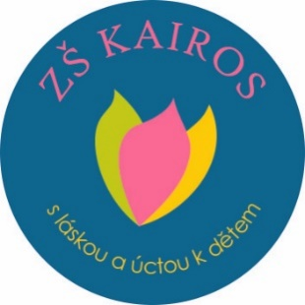
PŘIHLÁŠKA DÍTĚTE
ŽÁDOST O PŘIJETÍ K POVINNÉ ŠKOLNÍ DOCHÁZCE
do Základní školy Kairos, z,ú., IČ 04435117, IZO 181076951, se sídlem a provozovnou na adrese:
Lomená 158, 25229 Dobřichovice

Jméno a příjmení dítěte:
Adresa:
Místo narození:
Datum narození: | Rodné číslo: |  | Státní občanství:
Kód zdravotní pojišťovny dítěte: |  | Mateřský jazyk:
Zdravotní omezení/alergie, speciální vzdělávací potřeby:

Spádová škola:

K zápisu od (den, měsíc, rok):

Údaje o rodině dítěte:
Jméno a příjmení otce:

Kontaktní adresa a telefon:

Jméno a příjmení matky:

Kontaktní adresa a telefon:

Sourozenci (jméno a rok narození):

Prohlášení rodičů:
Bereme na vědomí, že v případě uvedení nepravdivých údajů lze zrušit rozhodnutí o přijetí dítěte.

Potvrzujeme správnost zapsaných údajů a dáváme svůj souhlas k tomu, aby škola zpracovávala a evidovala osobní údaje a osobní citlivé údaje našeho dítěte ve smyslu všech ustanovení zákona č. 101/2000 Sb. o ochraně osobních údajů v platném znění. Svůj souhlas poskytujeme pro účely vedení povinné dokumentace školy podle školského zákona v platném znění, vedení nezbytné dokumentace, pořádání mimoškolních akcí školy, zveřejňování fotografií dítěte v propagačních materiálech školy včetně webových stránek školy. Souhlas poskytujeme na celé období školní docházky dítěte a na zákonem stanovenou dobu, po kterou se tato dokumentace ve škole povinně archivuje. Byl jsem poučen o právech podle zákona č. 101/2000 Sb.
V Dobřichovicích | Dne: | Podpisy matky, otce (zákonného zástupce)

